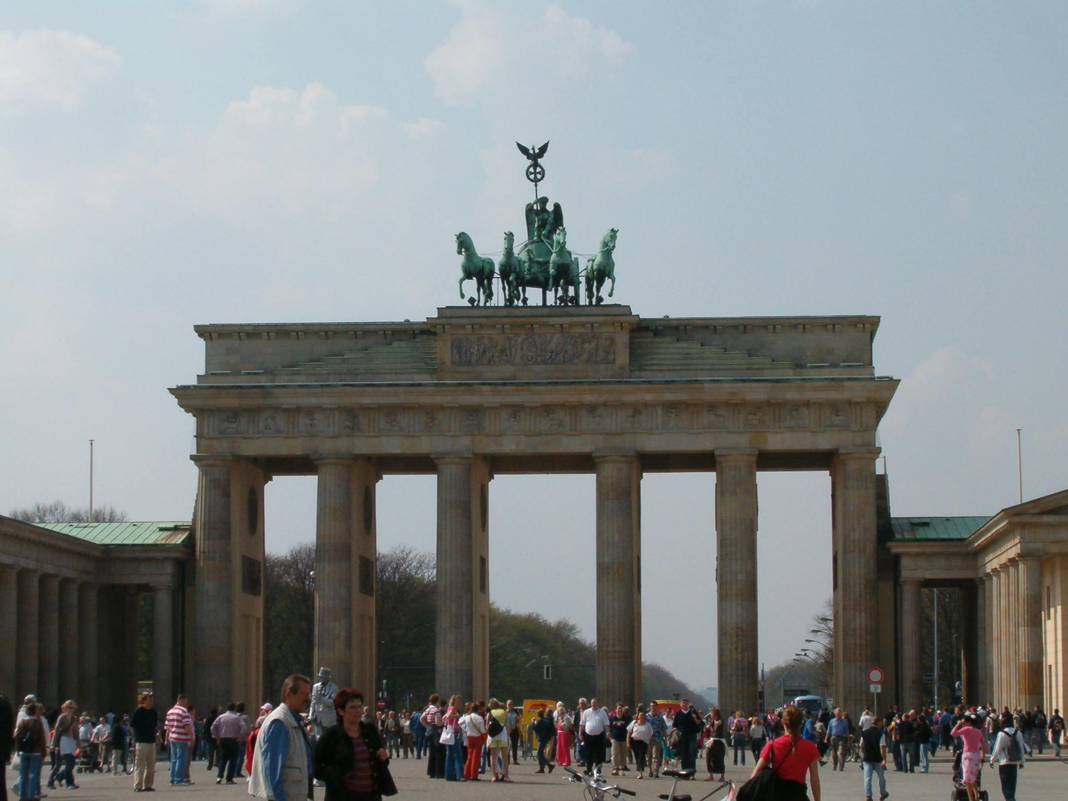
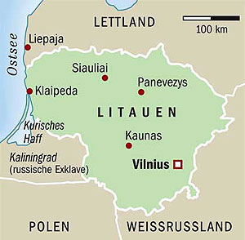
Abschlusskonzert

der Jugendbegegnung
unter dem Motto Musik verbindet

1. August 2010

Programm

Begrüßung und Vorstellung Eva Ziebertz, Leiterin des IN VIA

des Projekts Centers

Gabriele Knapp, Bildungsreferentin

Songs:
1. Aušta Aušrela / The Sun is rising Lithuanian Chorus
2. A jau mano mielas / My Dear Lithuanian Chorus
3. Žaibui / Partisansong Lithuanian Chorus
4. Apul / Angel „Recipe of Flames“ (Original by „Aria“)
5. Something more than Pain „Recipe of Flames“ with Guest
6. Hard Times „Recipe of Flames“
7. Te Deum Mixed Chorus
8. Halleluja Mixed Singers and Musicians
9. Wind of Change Mixed Singers and Musicians
10. Dijuta Kalnely / Dijuta Hill Lithuanian Chorus and Musicians

********* Anschließend kleiner Imbiss und Getränke **********

Das Konzert ist kostenlos, Spenden nehmen wir aber gerne entgegen.
Bitte überweisen Sie auf folgendes Konto:
Bank für Sozialwirtschaft Berlin, BLZ 100 205 00, Konto 3142900
Kennwort: „Litauenbegegnung 2010“

